**主题：思政课“三育人”课程实践探索**

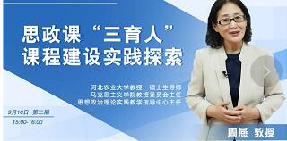

时间：9月10日 15:00-16:00

主讲人：河北农业大学 周燕 教授

**附：周燕简介**

周燕，河北农业大学二级教授，硕士生导师。马克思主义学院教授委员会主任、河北农业大学学术委员会委员、河北农业大学创新创业教育专家委员会专家。指导大学生创新创业项目获得国际、国家、省级奖励73项；指导大学生创新研究项目获国家专利10项；指导大学生创新创业训练项目国家级立项5项、省级立项5项。8次获得省级“优秀指导教师”。先后获得“全国模范教师”、“全国教育系统巾帼建功标兵”、“全国教育系统职业道德建设标兵”、“最美思政课教师”、“河北省教书育人楷模”、“河北省师德标兵”等荣誉称号。

观看方式：

1.下载并安装超星学习通APP



2.在首页右上角输入邀请码JSFZ进入教发页面

3.点击“直播讲堂”按钮，加入课程观看直播